**PHÒNG GIÁO DỤC VÀ ĐÀO TẠO HUYỆN HÓC MÔN**

**ĐỀ THAM KHẢO**

*(Đề có 04 trang)*

### Phần I. Trắc nghiệm (3,0 điểm):

**ĐỀ KIỂM TRA GIỮA HỌC KỲ II NĂM HỌC 2023-2024**

**MÔN: TOÁN HỌC – KHỐI LỚP 8**

Thời gian làm bài: 90 phút *(không tính thời gian giao đề)*

**Câu 1. [**NB_1]Phương pháp nào là phù hợp để thống kê số học sinh lớp 8A tham gia câu lạc bộ thể thao của một trường THCS?

**A**. Làm thí nghiệm **B**. Phỏng vấn **C**. Thu thập từ nguồn có sẵn như sách báo**D**. Quan sát trực tiếp

**Câu 2. [NB_2]** Trong các dữ liệu thống kê thu thập được, những dữ liệu thống kê là số được gọi là:

**A.** dữ liệu định lượng **B.** dữ liệu ban đầu **C.** dữ liệu định tính **D.** dữ liệu không phải số

**Câu 3.** [NB_3] Biểu đồ thích hợp để biểu diễn tỉ lệ phần trăm số huy chương vàng của mỗi đoàn so với tổng số huy chương vàng đã trao trong SEA Games 32?

**A.** Biểu đồ tranh B. Biểu đồ cột

C. Biểu đồ hình quạt tròn D.Biểu đồ đoạn thẳng

**Câu 4. [NB_4]** Bốn lớp 8A, 8B, 8C, 8D được thống kê là những lớp có diện tích đất phù hợp với diện tích tham gia câu lạc bộ bóng đá từ 55% trở lên tổng diện tích của các bộ môn khác. Người ta đã lập biểu đồ cột kép dưới đây để thống kê diện tích các môn tham gia câu lạc bộ của bốn lớp 8A, 8B, 8C, 8D. Hỏi lớp nào không đủ điều kiện tham gia?

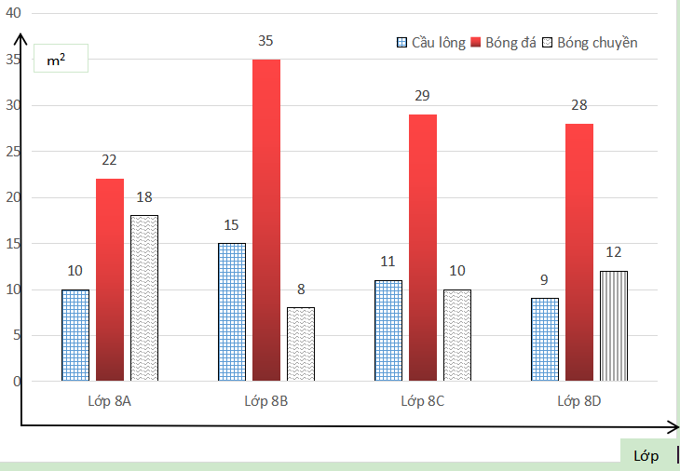

A. Lớp 8A B. Lớp 8B C. Lớp 8C D. Lớp 8D

**Câu 5. [NB_5]** Một lớp học có 50 học sinh đưa ra khảo sát về sự yêu thích của các môn học. Kết quả là có 9 học sinh thích môn Hóa, 1 học sinh thích môn Tiếng Anh, 18 học sinh thích môn Toán và 12 học sinh thích môn Khoa học tự nhiên. Từ đó, lớp trưởng đã đưa ra tổng kết sau: 18% số học sinh thích môn Hóa, 28% số học sinh thích môn Tiếng Anh, 32% số học sinh thích môn Toán, 20% số học sinh thích môn Khoa học tự nhiên. Hỏi lớp trưởng đã thống kê sai số học sinh thích môn:

A.Hóa **B.**  Tiếng Anh C. Toán D. Khoa học tự nhiên

**Câu 6. [NB_6]** Nhóm những động vật nào dưới đây được phân loại theo lớp bò sát:

1. Cá,chồn B**.** Rắn, cá sấu, kỳ nhông **C.** Hổ, tê giác, gấu **D.** Cua, hến, ngao

**Câu 7. [NB_7]**  Một nhóm học sinh gồm 2 bạn quê ở Hà Giang, 4 bạn quê ở Đà Nẵng, 4 bạn quê ở Cần Thơ và 6 bạn quê ở Hà Nội. Đâu là nhóm bạn quê ở miền bắc?

1. Hà Giang B. Cần Thơ C. Đà Nẵng D. Hà Giang, Hà Nội

**Câu 8. [NB_8]** Bạn Nam gieo một con xúc xắc 20 lần liên tiếp thì thấy mặt 5 chấm xuất hiện 4 lần. Xác suất thực hiện xuất hiện mặt 5 chấm là:





**Câu 9. [NB_9]** Trong trò chơi gieo xúc xắc, khi số lần gieo xúc xắc ngày càng lớn thì xác xuất thực nghiệm của biến cố “Mặt xuất hiện của xúc xắc mặt có số chấm là số chẳn” ngày càng gần với số thực nào?

### 

**Câu 10. [NB_10]** Một hộp chứa thẻ màu xanh và thẻ màu đỏ có kích thước và khối lượng như nhau. Nam lấy ra ngẫu nhiên một thẻ từ hộp, xem màu rồi trả lại hộp. Lặp lại thử nghiệm đó 100 lần Nam thấy có 28 lần lấy được thẻ màu xanh. Xác suất thực nghiệm của biến cố “lấy được thẻ màu đỏ” là:

1. 0,72 B.0,14 C.0,28 D.0,86

**Câu 11. [NB_10]** Cho tam giác MND có ME là đường phân giác (E thuộc ND) Khẳng định nào sau đây là đúng?



### Câu 12. [NB_12] Quan sát hình 8 khẳng định nào sau đây là đúng?

### 

A.ÄAED  ÄAFCB.ÄEAD  ÄAFC **C.** ÄCED  ÄDFC **D.** ÄEFD  ÄAFC

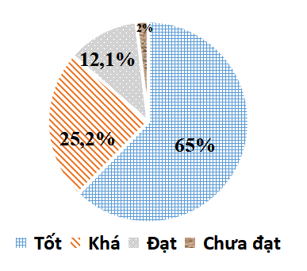**Phần II: Tự luận(7đ)**

**Bài 1**:Bạn Hà đại diện lớp vẽ biểu đồ hình quạt tròn dưới đây biểu diễn tỉ số phần trăm các loại hạnh kiểm của lớp 8A đạt được trong học kì I. Hỏi số liệu mà bạn Hà đã dùng để vẽ biểu đồ đúng hay sai? Vì sao

**Bài 2**: (0,75)(TH).Cho hình vẽ, biết DB là đường trung bình của tam giác ACE và CE = 9,8 cm.

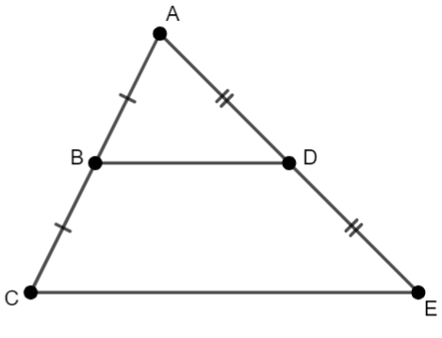Tính khoảng cách DB?



**Bài 3**:(0,75)(TH).Cho tập hợp A =｛1;2;3｝; B =｛4;5｝.Lập ra tất cả các chữ số có hai chữ số , trong đó a thuộc A, b thuộc B. Xét biến cố C:”Số tự nhiên lập được là số chẵn chia hết cho 2”.

a)Viết tập hợp D các kết quả thuận lợi của biến cố C.

b)Tính xác suất của biến cố C.

**Bài 4: (0,75 điểm) (TH)** Một hộp có 25 tấm thẻ được ghi số 1;2;3;....25 có kích thước giống nhau . Bạn Huệ rút ngẫu nhiên một tấm thẻ trong hộp. Tính xác suất của các biến cố sau:

a) A.”Tấm thẻ rút ra ghi số tròn chục”

b) Khi số lần rút thẻ ngày càng lớn thì xác suất thực nghiệm của biến cố B.”Tấm thẻ rút ra là số chính phương” ngày càng gần đến số thực nào?

### **Bài 5**:(1,0 điểm) (VD). Một khu phố có 200 người lao động, mỗi người làm việc trong 5 lĩnh vực là Kinh doanh, Sản xuất, Giáo dục, Y tế và dịch vụ . Biểu đồ sau thống kê tỉ lệ người lao động thuộc mỗi lĩnh vực nghề nghiệp. Gặp ngẫu nhiên một người lao động của khu phố.

### a/Tính xác suất người đó có công việc thuộc lĩnh vực giáo dục?

### b/Tính xác suất người đó có công việc không thuộc lĩnh vực Y tế hay dịch vụ giáo dục?

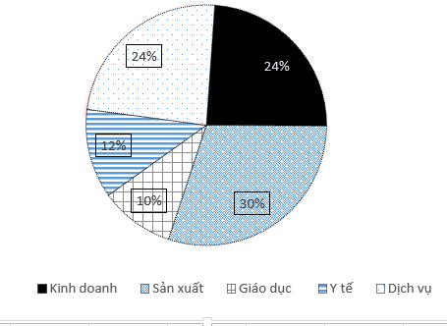

### Bài 6:(2,5đ).Cho tam giác ABC vuông tại A(AB<AC) có đường cao AH.

### a/ Chứng minh ÄABC ÄHBA .

### b/ Gọi M là trung điểm của AC. Đường thẳng qua M và vuông góc với AC cắt BC tại O.

### Chứng minh CM.CA = CH.CO.

### c/Gọi I là trung điểm của AH. Chứng minh .

### Bài 7:(0,5) (VD).Cho hình vẽ bên, biết BE = 12m, EC =4m, DE =3m, hãy tính khoảng cách từ điểm A đến điểm B.

Hết.

**HƯỚNG DẪN CHẤM**

**Phần 1. Trắc nghiệm: Mỗi câu đúng được 0,25 điểm**

|  |  |  |  |  |  |  |  |  |  |  |  |  |
| --- | --- | --- | --- | --- | --- | --- | --- | --- | --- | --- | --- | --- |
| **Câu** | 1 | 2 | 3 | 4 | 5 | 6 | 7 | 8 | 9 | 10 | 11 | 12 |
| **Đ/án** | B | A | C | A | D | B | D | B | D | A | C | A |

**Phần 2. Tự luận:**

|  |  |  |
| --- | --- | --- |
| **Bài** | **Nội dung** | **Điểm** |
| **1** | Sai Vì 65%+25,2% +12,1% +2%=104,3% > 100% | **0,25+0,25+0,25** |
| **2** | DB là đường trung bình của tam giác ACE  Nên  Vậy DB= 4,9 cm | **0,25**  **0,25**  **0,25** |
| **3** | a/ Các chữ số có hai chữ số là:14;15,24;25;34;35;41;52;42;52;43;53. | **0,25**  **0,25**  **0,25** |
| **4** | b/Các số chính phương là 1; 4; 9;16;25 | **0,25**  **0,25**  **0,25** |
| **5** | a/Số người có công việc thuộc lĩnh vực giáo dục là: 200.10%= 20(người)  Xác suất người đó có công việc thuộc lĩnh vực giáo dục:  b/Số ngườicó công việc thuộc lĩnh vực kinh doanh là: 200.24%= 48(người)  Số ngườicó công việc thuộc lĩnh vực sản xuất là: 200.30%= 60(người)  Xác suất người có công việc không thuộc lĩnh vực Y tế hay dịch vụ giáo dục là | **0,25**  **0,25**  **0,25**  **0,25** |
| **6** | a/Xét 2 tam giác vuông ABC và HBA có  Góc B chung  Nên ÄABC  ÄHBA (g-g)  b/Xét 2 tam giác vuông AHC và OMC có  Góc C chung  Nên ÄAHC  ÄOMC (g-g)  Do đó  Vậy CM.CA=CH.CO  c/ Ta có  (vì ÄABC  ÄHBA)  Mà CA= 2CM, AH =2AI(vì M,I là trung điểm của AC, AI)  Do đó  Xét 2 tam giác CBM và AIB có  (cùng phụ với góc ABC)  (cmt)  Nên ÄCBM  ÄABI  Do đó | **0,25+0,25**  **0,25**  **0,25**  **0,25**  **0,25**  **0,25**  **0,25**  **0,25**  **0,25** |
| **7** | Ta có DE//AB( Vì cùng vuông góc vơi BC)  Nên  ( Hệ quả định lí Thales)  Hay Vậy khoảng cách từ điểmA đến điểm B là 12m. | **0,25**  **0,25** |